институт ОБЩЕСТВЕННОГО МНЕНИЯ «квалитас»


394036, г. Воронеж, пр. Революции, д. 44, к. 14
тел.: (473)251-20-75, 251-90-75
E-mail: office@qualitas.ru
Internet: http://www.qualitas.ru
ИНН 3666065119
Расчётный счёт № 40702810613400101661 ЦЧ банк СБ РФ г. Воронеж

ЕЖЕМЕСЯЧНЫЙ БЮЛЛЕТЕНЬ
СОЦИОЛОГИЧЕСКИХ СООБЩЕНИЙ
ПО г. ВОРОНЕЖУ

№ 2012-10 (178)

При использовании информации ссылка на Институт
общественного мнения «Квалитас» обязательна.
В этом выпуске:

1 раздел: ЕСТЬ ТАКАЯ ПАРТИЯ!
- Скажите, пожалуйста, что Вы знаете о воссоздании партии «Родина»?
- Скажите, Вы одобряете или не одобряете факт возрождения этой партии?
- Как Вы считаете, чьи интересы будет выражать партия «Родина»?
- Как Вы относитесь к Дмитрию Рогозину?
2 раздел: ЕСТЬ ЛИ ИНТЕРЕС К ОППОЗИЦИИ?
- Следите ли Вы за деятельностью оппозиционного движения в нашей стране?
- А как Вы сегодня относитесь к митингам, демонстрациям оппозиции и их участникам?
3 раздел: О ПРЕДЕЛЬНОМ ВОЗРАСТЕ ГОССЛУЖАЩИХ
- Одни считают, что сегодня среди государственных служащих слишком много молодых людей. Другие полагают, что слишком много пожилых. А Вы как думаете?
- Одни считают, что государственные служащие должны покидать свой пост при достижении определённого возраста. Другие – что не следует ограничивать пребывание госслужащего на посту определённым возрастом. А какая позиция Вам ближе: первая или вторая?
- Недавно был предложен законопроект, согласно которому предельный возраст для госслужащих высокого ранга повысится до 70 лет. Как Вы относитесь к этой идее?
- А какой возраст является наиболее подходящим для работы на высоких государственных постах?
4 раздел: НЕ РАНО ЛИ МЫ НА ПЕНСИЮ СОБРАЛИСЬ?
- Как Вы думаете, для мужчин выходить на пенсию в 60 лет слишком рано, слишком поздно или это именно тот возраст, когда следует выходить на пенсию?
- Как Вы думаете, для женщин выходить на пенсию в 55 лет слишком рано, слишком поздно или это именно тот возраст, когда следует выходить на пенсию?
- Одни считают, что пенсионный возраст женщин и мужчин должен быть одинаковым. Другие считают, что женщины должны выходить на пенсию раньше. С каким мнением Вы согласны?
- Какое из следующих двух мнений Вам ближе?
- Как Вы считаете, когда Вы достигнете пенсионного возраста, пенсии, которую Вы будете получать лично, хватит Вам для нормальной жизни или нет?
- Как Вы считаете, после достижения пенсионного возраста Вы будете или не будете работать?
5 раздел: ПРОТЕСТНЫЕ НАСТРОЕНИЯ ВОРОНЕЖЦЕВ
- Как Вы думаете, насколько возможны (вероятны) сейчас в нашем городе массовые выступления населения против роста цен, падения уровня жизни?
- Вы лично допускаете или исключаете для себя возможность принять участие в каких-либо акциях протеста?
6 раздел: ЗАПЛУТАВШИЕ ВО ВРЕМЕНИ
- Как Вы считаете, надо или не надо возвращаться к вопросу о переходе на «летнее» время?
- Скажите, пожалуйста, какой вариант, на Ваш взгляд, был бы самым правильным?

Редколлегия:

Н.А. Романович (главный редактор)
Ю.В. Митрофанов (редактор)
Н. А. Симонова (руководитель полевого исследования)

ИНФОРМАЦИОННАЯ БАЗА:
– опрос проведен 11-16 октября 2012 г., опрошено 661 человек;
– метод: телефонное интервью;
– выборка репрезентативна для населения г. Воронежа старше 18 лет по полу, возрасту и образованию.

ИНСТИТУТ ОБЩЕСТВЕННОГО МНЕНИЯ «квалитас». Тел.: (473) 251-90-75, 251-20-75

Опрос проведён ИОМ "Квалитас" 11-16 октября 2012 года методом телефонного интервью.
Выборка репрезентативна для населения г. Воронежа старше 18 лет по полу и возрасту.
Опрошено 661 человек.

1 раздел: ЕСТЬ ТАКАЯ ПАРТИЯ!

СКАЖИТЕ, ПОЖАЛУЙСТА, ВЫ ЗНАЕТЕ, ЧТО-ТО СЛЫШАЛИ ИЛИ НИЧЕГО НЕ ЗНАЕТЕ О ВОССОЗДАНИИ ПАРТИИ «РОДИНА»?
Таблица 1
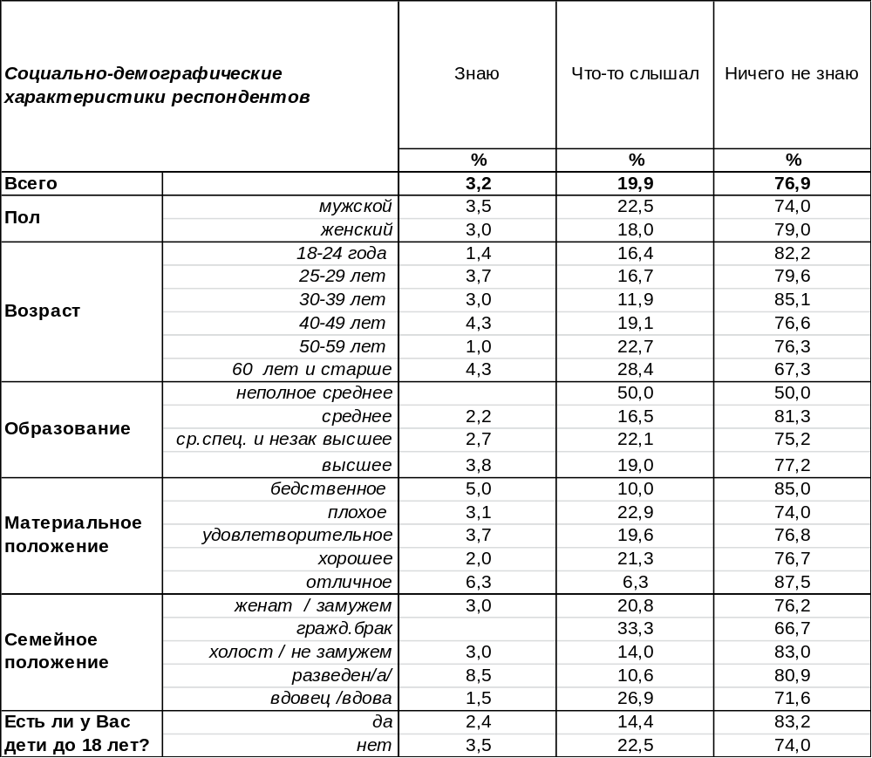
(Примечание: распределение ответов респондентов по строке составляет 100%)

В 2006 году, как мы помним, партия «Родина» прекратила свое самостоятельное существование, поскольку произошло объединение Партии пенсионеров, Партии Жизни и «Родины» в единую структуру – партию «Справедливая Россия». По результатам наших опросов, 25% воронежцев тогда одобрили решение политического руководства партий о слиянии, 9% - не одобрили, а 55% заявили, что им это безразлично [Бюллетень 2006-3]. Наибольшую поддержку новообразованная политическая сила получила у электората старшей возрастной группы. Именно в этой среде количество одобряющих решение об объединении в два раза превосходило аналогичный показатель в любой другой возрастной группе.
И вот теперь – известие о том, что партия «Родина» возрождается (о чем, впрочем, подавляющее большинство населения ничего не знает – 77%). Осведомленность воронежцев о событии невелика – «краем уха» что-то слышали об этом только 20% опрошенных (среди пожилых людей показатель возрастает до 28%). Лишь 3% заявили, что знают все подробности и нюансы политического события.
К партии Родина жители Воронежа всегда относились с особым интересом, поскольку в свое время её возглавлял Дмитрий Рогозин, который неоднократно избирался в Государственную Думу депутатом от Воронежской области. Его присутствие на политическом Олимпе рождает у воронежцев не вполне обоснованную надежду на то, что влиятельный политический деятель в случае чего поможет «своему» региону, по крайней мере, будет для него небесполезным.

ИНСТИТУТ ОБЩЕСТВЕННОГО МНЕНИЯ «квалитас». Тел.: (473) 251-90-75, 251-20-75
Опрос проведён ИОМ "Квалитас" 11-16 октября 2012 года методом телефонного интервью.
Выборка репрезентативна для населения г. Воронежа старше 18 лет по полу и возрасту.
Опрошено 661 человек.

СКАЖИТЕ, ВЫ ОДОБРЯЕТЕ ИЛИ НЕ ОДОБРЯЕТЕ ФАКТ ВОЗРОЖДЕНИЯ ЭТОЙ ПАРТИИ?
Таблица 2
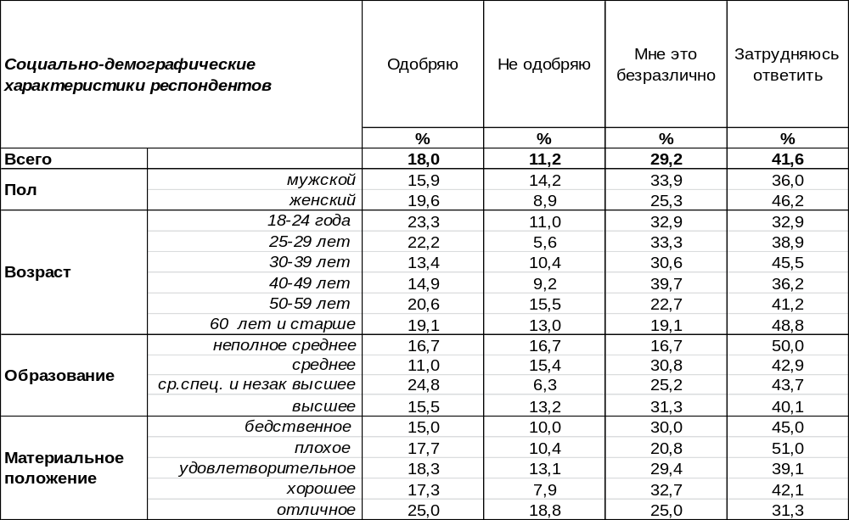
(Примечание: распределение ответов респондентов по строке составляет 100%)
По факту возрождения партии «Родина» - одобрение населения превалирует над неодобрением в соотношении: 18/11. Одобряют этот факт в большей степени молодые люди (23%) с отличным материальным положением (25%). Получается, что в целом около 30% горожан проявили какие-то эмоции по поводу возрождения партии – обрадовались или огорчились. Остальные граждане либо не постеснялись выказать свое безразличие (29%), либо затруднились ответить (42%). Иными словами, более 70% населения не почувствовали в факте возрождения партии «Родина» чего-то, касающегося лично их, открывшейся возможности не быть «безгласными», донести свои чаяния до власти, а ведь именно для этого создаются партии.
Вопрос о доверии действующей шесть лет назад партии мы задавали воронежцам в марте 2006 года.
Если говорить в целом, Вы одобряете или не одобряете деятельность
партии «Родина» и ее лидеров?

ИНСТИТУТ ОБЩЕСТВЕННОГО МНЕНИЯ «квалитас». Тел.: (473) 251-90-75, 251-20-75
Опрос проведён ИОМ "Квалитас" 11-16 октября 2012 года методом телефонного интервью.
Выборка репрезентативна для населения г. Воронежа старше 18 лет по полу и возрасту.
Опрошено 661 человек.

КАК ВЫ СЧИТАЕТЕ, ЧЬИ ИНТЕРЕСЫ БУДЕТ ВЫРАЖАТЬ ПАРТИЯ «РОДИНА»?
Таблица 3
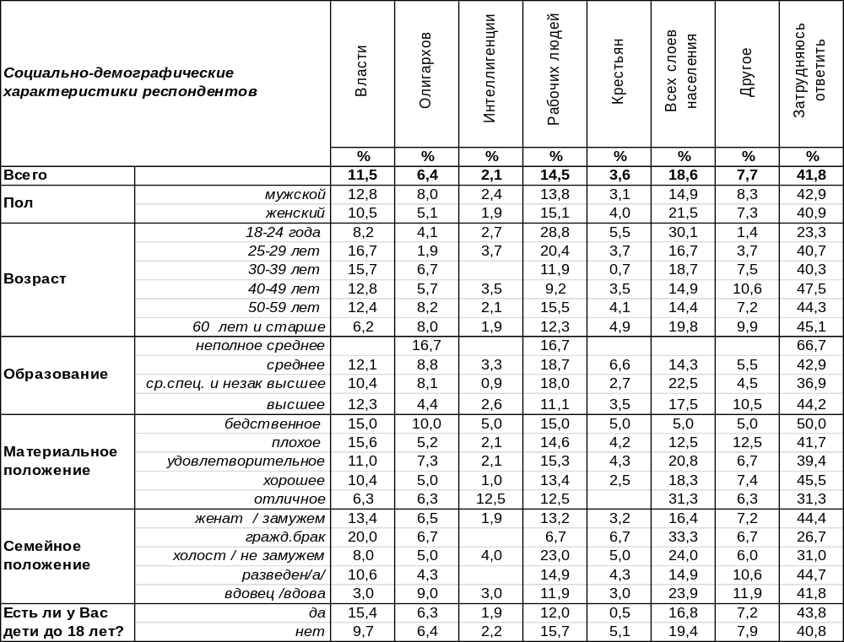
(Примечание: в связи с тем, что на вопрос допускалось несколько вариантов ответов,
распределение ответов респондентов по строке превышает 100%)

Само название партии «Родина», очевидно, подразумевает представительство интересов всех слоев населения - во всяком случае, именно этот ответ оказался самым популярным (19%). Но в таком случае эта партия рискует «перейти дорогу» партии власти, которая также позиционирует себя как «партия для всех» (и доныне достаточно успешно). Второе место занимает мнение, что «Родина» - это партия рабочих людей (15%). Чаще всего такой видит партию молодежь (29%). Еще одно более или менее весомое мнение – партию «Родина» возродила сама власть для решения своих «шкурных» задач (12%), далеких от интересов народа. Люди с плохим материальным положением чаще всего склоняются к этому мнению (15%). Остальные варианты ответов не набрали существенного количества сторонников. Менее всего эта партия, по мнению воронежцев, будет похожа на партию для интеллигенции (2%).
Следует отметить, что партия «Родина» в свою бытность, по мнению горожан, не оказывала решающего влияния на политическую жизнь (как показали результаты опроса в марте 2006 года).
Ответы на вопрос: «Как Вы полагаете, какое влияние оказывает партия «Родина» на политическую жизнь страны – сильное или слабое? Или она вообще не оказывает влияния?», - выглядели так: сильное -13%, слабое – 40%, вообще не оказывает влияния – 24%, затрудняюсь ответить – 23%. Если вес возрожденной партии на политической арене не изменится, если её влияние не приобретет выраженный характер, то потеряет актуальность и вопрос о представленности чьих бы то ни было интересов. Если нет влияния, то не важен его вектор.

ИНСТИТУТ ОБЩЕСТВЕННОГО МНЕНИЯ «квалитас». Тел.: (473) 251-90-75, 251-20-75
Опрос проведён ИОМ "Квалитас" 11-16 октября 2012 года методом телефонного интервью.
Выборка репрезентативна для населения г. Воронежа старше 18 лет по полу и возрасту.
Опрошено 661 человек.

КАК ВЫ ОТНОСИТЕСЬ К ДМИТРИЮ РОГОЗИНУ?
Таблица 4
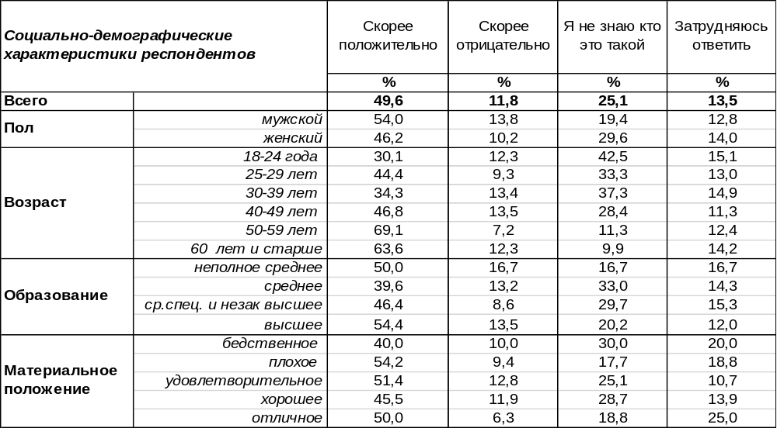
(Примечание: распределение ответов респондентов по строке составляет 100%)
Отношение к Дмитрию Рогозину среди воронежцев трудно испортить нюансами партийно-политических перипетий. Сам тот факт, что Дмитрий Рогозин признает Воронеж своей «политической родиной», обеспечивает ему эмоциональную поддержку 50% горожан как «своего парня», который выбрал Воронежскую область для старта своей политической карьеры. Неодобрительное отношение к Рогозину выказали лишь 12% опрошенных. Впрочем, четверть респондентов (25%) вообще не знали, о ком идет речь. Видимо, политики сегодня не столь популярны, как кинозвезды или шоумены.
Между тем, к Дмитрию Рогозину несколько лет назад были предъявлены серьезные обвинения в развале партии «Родина». Не исключено, что они привели в итоге к последовавшей смене руководства этой партии. Но воронежцы тогда не согласились с этими обвинениями, как показал опрос в марте 2006 года:

Сегодня многие обвиняют Д.Рогозина в том, что он завел партию в тупик.
Вы с этим согласны или не согласны?

Судя по результатам опросов (как прошлого, так и сегодняшнего), кредит доверия Дмитрию Рогозину ещё далеко не истрачен.
ИНСТИТУТ ОБЩЕСТВЕННОГО МНЕНИЯ «квалитас». Тел.: (473) 251-90-75, 251-20-75
Опрос проведён ИОМ "Квалитас" 11-16 октября 2012 года методом телефонного интервью.
Выборка репрезентативна для населения г. Воронежа старше 18 лет по полу и возрасту.
Опрошено 661 человек.

2 раздел: ЕСТЬ ЛИ ИНТЕРЕС К ОППОЗИЦИИ?

СЛЕДИТЕ ЛИ ВЫ ЗА ДЕЯТЕЛЬНОСТЬЮ ОППОЗИЦИОННОГО ДВИЖЕНИЯ В НАШЕЙ СТРАНЕ?
Таблица 5
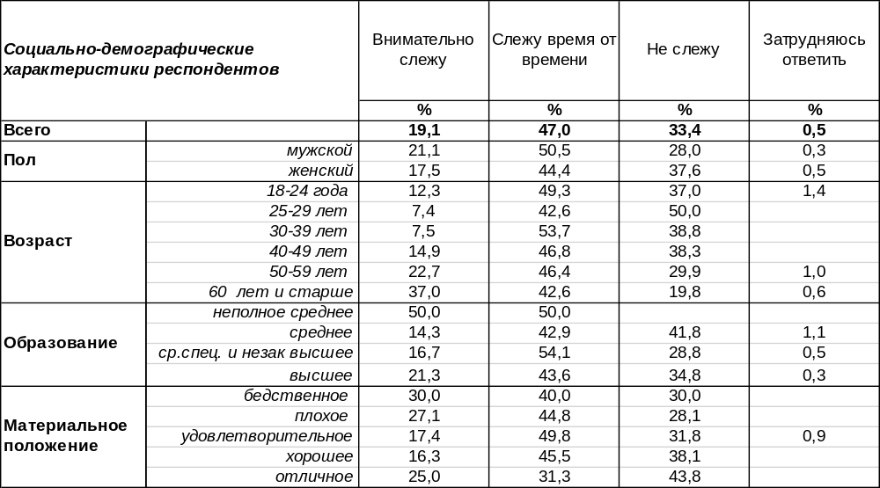
(Примечание: распределение ответов респондентов по строке составляет 100%)
Почти каждый пятый житель города (19%) внимательно следит за развитием оппозиционного движения в нашей стране. Среди людей пенсионного возраста такая внимательность возрастает вдвое - до 37%. Время от времени интересуются информацией о протестном движении 47% горожан. Получается 66% воронежцев, которым новости о митингах, демонстрациях, аресте оппозиционных деятелей далеко не безразличны. Индифферентны к подобной информации 33% жителей Воронежа.
Сравним ответы воронежцев и россиян в целом (всероссийский опрос проведен ВЦИОМ в августе 2012 года, опрошено 1600 человек в 46 областях, краях и республиках России).
Следите ли Вы за деятельностью оппозиционного движения в нашей стране?

Воронежцы, как жители крупного города, куда более внимательны к деятельности оппозиционного движения, чем россияне в целом. По данным ВЦИОМ, чем крупнее город, тем пристальнее внимание.

ИНСТИТУТ ОБЩЕСТВЕННОГО МНЕНИЯ «квалитас». Тел.: (473) 251-90-75, 251-20-75
Опрос проведён ИОМ "Квалитас" 11-16 октября 2012 года методом телефонного интервью.
Выборка репрезентативна для населения г. Воронежа старше 18 лет по полу и возрасту.
Опрошено 661 человек.

А КАК ВЫ СЕГОДНЯ ОТНОСИТЕСЬ К МИТИНГАМ, ДЕМОНСТРАЦИЯМ ОППОЗИЦИИ И ИХ УЧАСТНИКАМ?
Таблица 6
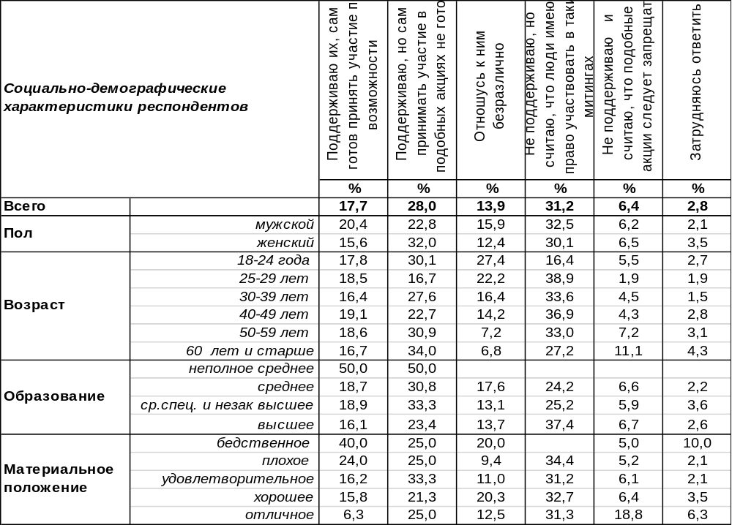
(Примечание: распределение ответов респондентов по строке составляет 100%)
Отношение к оппозиционному движению в Воронеже не однозначное. Эмоционально поддерживают протесты в целом 46% жителей города, не поддерживают - 37%. То есть перевес за поддержкой.
Тогда как среди россиян в целом поддерживают 24%, а не поддерживают - 35%. То есть перевешивает мнение тех, кто митингам не сочувствует (см. график ниже). А преобладает среди жителей России безразличие (35%), которое для Воронежа характерно лишь в малой степени (14%).
А как Вы сегодня относитесь к митингам, демонстрациям оппозиции и их участникам?

Примечание: всероссийский опрос проведен ВЦИОМ в августе 2012 года, опрошено 1600 человек
в 46 областях, краях и республиках России
ИНСТИТУТ ОБЩЕСТВЕННОГО МНЕНИЯ «квалитас». Тел.: (473) 251-90-75, 251-20-75
Опрос проведён ИОМ "Квалитас" 11-16 октября 2012 года методом телефонного интервью.
Выборка репрезентативна для населения г. Воронежа старше 18 лет по полу и возрасту.
Опрошено 661 человек.

3 раздел: О ПРЕДЕЛЬНОМ ВОЗРАСТЕ ГОССЛУЖАЩИХ

ОДНИ СЧИТАЮТ, ЧТО СЕГОДНЯ СРЕДИ ГОСУДАРСТВЕННЫХ СЛУЖАЩИХ СЛИШКОМ МНОГО МОЛОДЫХ ЛЮДЕЙ. ДРУГИЕ ПОЛАГАЮТ, ЧТО СЛИШКОМ МНОГО ПОЖИЛЫХ. А ВЫ КАК ДУМАЕТЕ?
Таблица 7
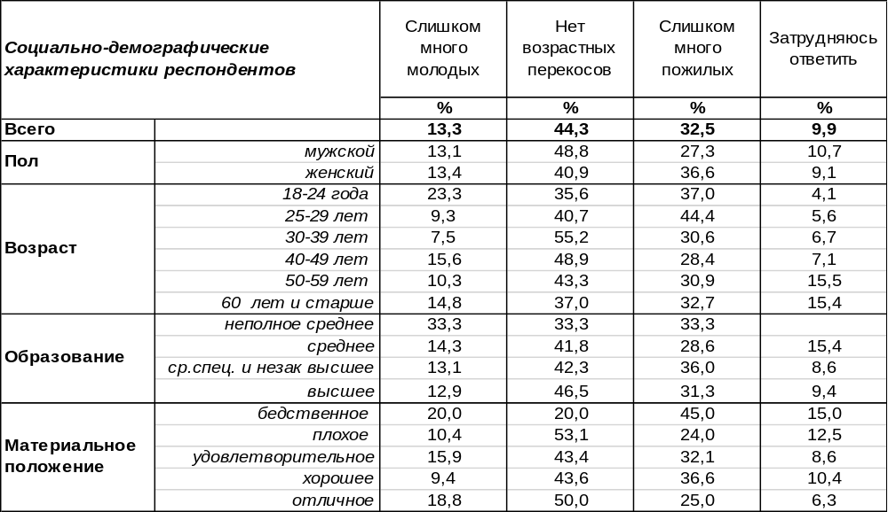
(Примечание: распределение ответов респондентов по строке составляет 100%)
Возраст это опыт, мудрость, знания, компетентность - с одной стороны, и слабеющее здоровье, усталость, боязнь перемен, безынициативность - с другой стороны. Любой возраст для государственного деятеля имеет как преимущества, так и недостатки. Как оценивает население возрастной состав чиновничьего аппарата?
Воронежцы чаще всего полагают, что на государственной службе нет возрастных перекосов (44%), хотя каждый третий считает, что среди чиновников слишком много пожилых людей (33%). И прежде всего, это мнение молодежи (44%).
Сравним результаты двух опросов – воронежского и всероссийского (российский опрос проведен ФОМ в сентябре 2012 года, опрошено 1500 респондентов в 43 субъектах РФ)
Одни считают, что сегодня среди государственных служащих слишком много молодых людей. Другие полагают, что слишком много пожилых. А Вы как думаете?

Россияне в целом чаще (43%), чем воронежцы (33%) считают, что среди госслужащих слишком много пожилых людей. Впрочем, не возраст играет ключевую роль в успешности государственных деятелей, а личные и деловые качества политиков, находящихся у власти.
ИНСТИТУТ ОБЩЕСТВЕННОГО МНЕНИЯ «квалитас». Тел.: (473) 251-90-75, 251-20-75
Опрос проведён ИОМ "Квалитас" 11-16 октября 2012 года методом телефонного интервью.
Выборка репрезентативна для населения г. Воронежа старше 18 лет по полу и возрасту.
Опрошено 661 человек.

ОДНИ СЧИТАЮТ, ЧТО ГОСУДАРСТВЕННЫЕ СЛУЖАЩИЕ ДОЛЖНЫ ПОКИДАТЬ СВОЙ ПОСТ ПРИ ДОСТИЖЕНИИ ОПРЕДЕЛЁННОГО ВОЗРАСТА. ДРУГИЕ – ЧТО НЕ СЛЕДУЕТ ОГРАНИЧИВАТЬ ПРЕБЫВАНИЕ ГОССЛУЖАЩЕГО НА ПОСТУ ОПРЕДЕЛЁННЫМ ВОЗРАСТОМ. А КАКАЯ ПОЗИЦИЯ ВАМ БЛИЖЕ: ПЕРВАЯ ИЛИ ВТОРАЯ?
Таблица 8
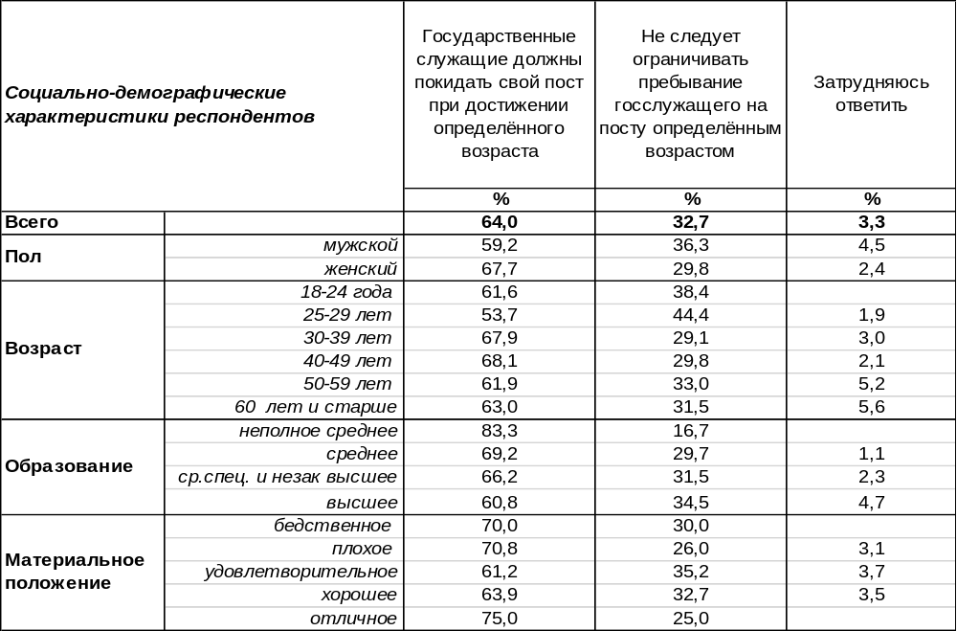
(Примечание: распределение ответов респондентов по строке составляет 100%)
Тут интрига, как некоторые считают, заключается в стареющем Президенте РФ и сравнительно молодом премьере. Не так давно Владимир Путин предложил Госдуме рассмотреть законопроект, предполагающий повышение максимального возраста для чиновников категории «А» с 65 до 70 лет. Это предложение вступает в противоречие с законопроектом Дмитрия Медведева, внесённым в Госдуму в 2010 году, который предполагал, напротив, сокращение предельного возраста пребывания на госслужбе (и снижение возрастного ценза для избрания в муниципальные депутаты до 18 лет). А следует ли ограничивать пребывание госслужащего на посту определенным возрастом, по мнению населения?

Данные воронежского опроса на графике сравниваются с результатами всероссийского опроса, проведенного ФОМ в сентябре 2012 года (опрошено 1500 респондентов в 43 субъектах РФ). Россияне в целом критичнее настроены к «кремлевским старцам», чем воронежцы (70/64). Воронежцы более лояльны к пожилым политикам во власти, предлагая не ограничивать их пребывания на посту возрастным критерием (33%), среди прочих россиян так считают только 17%.
ИНСТИТУТ ОБЩЕСТВЕННОГО МНЕНИЯ «квалитас». Тел.: (473) 251-90-75, 251-20-75
Опрос проведён ИОМ "Квалитас" 11-16 октября 2012 года методом телефонного интервью.
Выборка репрезентативна для населения г. Воронежа старше 18 лет по полу и возрасту.
Опрошено 661 человек.

ПО СУЩЕСТВУЮЩЕМУ ЗАКОНОДАТЕЛЬСТВУ ВСЕ ГОССЛУЖАЩИЕ, НЕЗАВИСИМО ОТ ИХ РАНГА, МОГУТ ЗАНИМАТЬ СВОЙ ПОСТ ДО 65 ЛЕТ. НЕДАВНО БЫЛ ПРЕДЛОЖЕН ЗАКОНОПРОЕКТ, СОГЛАСНО КОТОРОМУ ПРЕДЕЛЬНЫЙ ВОЗРАСТ ДЛЯ ГОССЛУЖАЩИХ ВЫСОКОГО РАНГА ПОВЫСИТСЯ ДО 70 ЛЕТ. КАК ВЫ ОТНОСИТЕСЬ К ЭТОЙ ИДЕЕ – ПОЛОЖИТЕЛЬНО ИЛИ ОТРИЦАТЕЛЬНО?
Таблица 9
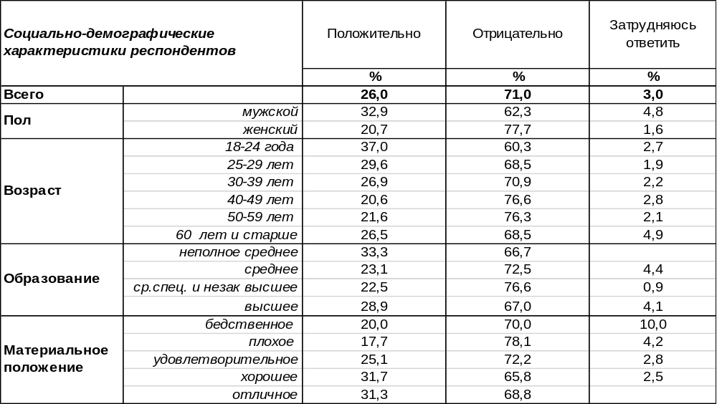
(Примечание: распределение ответов респондентов по строке составляет 100%)
Напомним, что федеральным законом от 27 июля 2004г. N79-ФЗ "О государственной гражданской службе Российской Федерации" был установлен предельный возраст пребывания на государственной гражданской службе - 65 лет. В 2010 году Дмитрий Медведев предложил снизить его до 60 лет, а Владимир Путин сегодня хочет увеличить его до 70 лет. На чьей стороне население? Сравним мнение воронежцев и россиян в целом (всероссийский опрос был проведен Фондом «Общественное мнение» в сентябре 2012 года, опрошено 1500 респондентов в 43 субъектах РФ.
По существующему законодательству все госслужащие, независимо от их ранга, могут занимать свой пост до 65 лет. Недавно был предложен законопроект, согласно которому предельный возраст для госслужащих высокого ранга повысится до 70 лет. Как Вы относитесь к этой идее – положительно или отрицательно?

Судя по результатам опросов, население скорее на стороне Медведева, чем на стороне Путина. Отрицательно относятся к идее увеличения предельного возраста для госслужащих 71% жителей страны в целом (и 65% воронежцев в частности).
ИНСТИТУТ ОБЩЕСТВЕННОГО МНЕНИЯ «квалитас». Тел.: (473) 251-90-75, 251-20-75
Опрос проведён ИОМ "Квалитас" 11-16 октября 2012 года методом телефонного интервью.
Выборка репрезентативна для населения г. Воронежа старше 18 лет по полу и возрасту.
Опрошено 661 человек.

А КАКОЙ ВОЗРАСТ, НА ВАШ ВЗГЛЯД, ЯВЛЯЕТСЯ НАИБОЛЕЕ ПОДХОДЯЩИМ ДЛЯ РАБОТЫ НА ВЫСОКИХ ГОСУДАРСТВЕННЫХ ПОСТАХ: МИНИСТРА, ЗАММИНИСТРА, СОВЕТНИКА ПРЕЗИДЕНТА?
Таблица 10
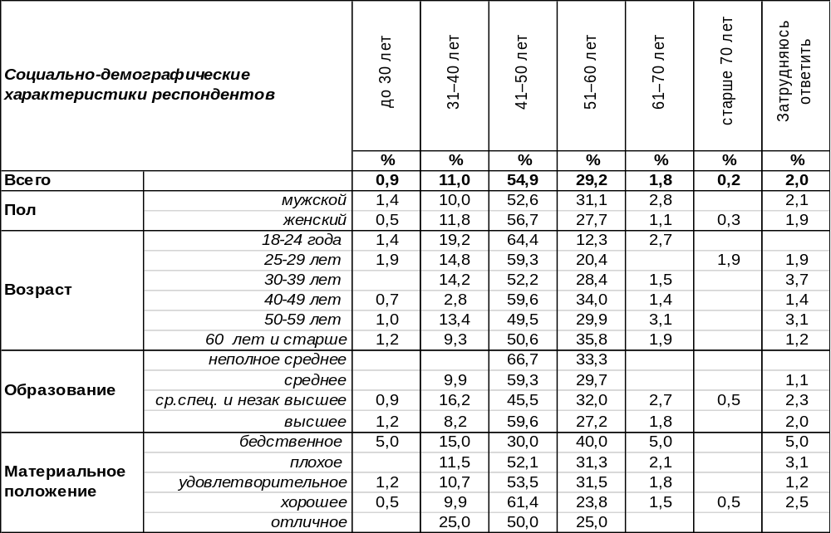
(Примечание: распределение ответов респондентов по строке составляет 100%)
Большинство воронежцев (55%) полагают, что на высоких государственных постах должны работать люди среднего возраста: 41-50 лет. В то же время есть мнение, что сегодняшний сорокалетний по ряду внешних и внутренних показателей (в том числе - ответственности) равен позавчерашнему двадцатипятилетнему. Бывшие советские люди зачастую считают, что «младореформаторы» погубили государство, тогда как кремлевские «аксакалы» со вставными челюстями держали его вес на мировом уровне. Но за представителей государства старше 60 лет сегодня голосуют лишь 2% воронежцев, тогда как опускают возрастную планку ниже 40 лет 12% опрошенных.
Мнение россиян в целом на этот счет (как это видно из графика ниже) совпадает в приоритетах с мнением воронежцев. Всероссийский опрос проведен ФОМ в сентябре 2012 года, опрошено 1500 респондентов в 43 субъектах РФ.
А какой возраст, на Ваш взгляд, является наиболее подходящим для работы на высоких государственных постах: министра, замминистра, советника Президента?

ИНСТИТУТ ОБЩЕСТВЕННОГО МНЕНИЯ «квалитас». Тел.: (473) 251-90-75, 251-20-75
Опрос проведён ИОМ "Квалитас" 11-16 октября 2012 года методом телефонного интервью.
Выборка репрезентативна для населения г. Воронежа старше 18 лет по полу и возрасту.
Опрошено 661 человек.

4 раздел: НЕ РАНО ЛИ МЫ НА ПЕНСИЮ СОБРАЛИСЬ?

сегодня в россии пенсионный возраст для мужчин – это 60 лет. Как Вы думаете, для мужчин выходить на пенсию в 60 лет слишком рано, слишком поздно или это именно тот возраст, когда следует выходить на пенсию?
Таблица 11
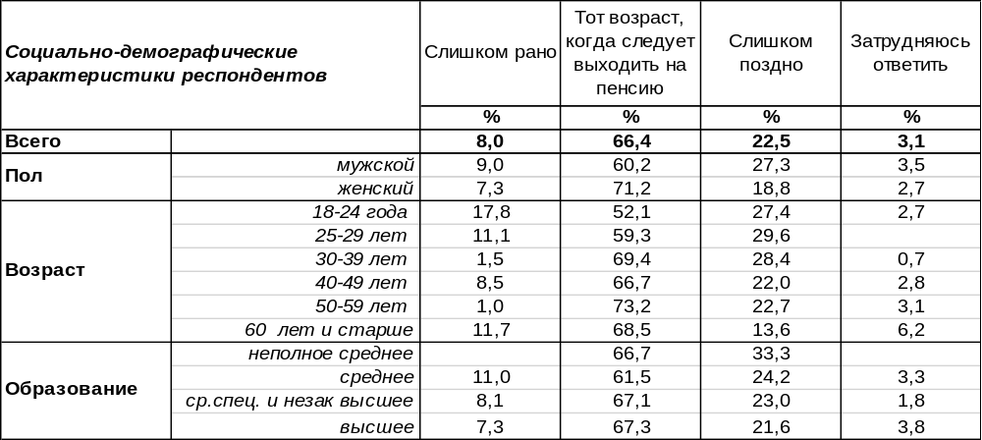
(Примечание: распределение ответов респондентов по строке составляет 100%)
Пенсионные баталии пока ещё не выплеснулись на улицы в России, как это, например, произошло во Франции, но, судя по данным опросов, это не исключено. Только 8% опрошенных полагают, что 60 лет - это слишком ранний срок для выхода на пенсию, то есть допускают возможность увеличения пенсионного возраста. Чем лучше материальное положение респондентов, тем чаще они считают, что российские мужчины уходят на пенсию слишком рано (до 19%).
Остальных горожан шестидесятилетний срок ухода на заслуженный отдых либо устраивает (66%), либо представляется им слишком поздним (23%). Между тем, численность трудоспособного населения в России ежегодно сокращается на 500-600 тысяч человек, а срок выхода на пенсию ниже, чем в других странах. Например, японские мужчины уходят на пенсию в 70 лет, американские, итальянские, английские – в 65 лет. Правда, в России мужчины живут в среднем 59 лет, тогда как японские мужчины живут 77,4 года, американские – 76,7 лет, европейские мужчины в среднем – 75,5 лет. Поэтому дотянуть до пенсии российским мужчинам проблематично.

Как Вы думаете, для мужчин выходить на пенсию в 60 лет слишком рано, слишком поздно
или это именно тот возраст, когда следует выходить на пенсию?

За последние годы упрочилось мнение, что 60 лет – это самый подходящий возраст для выхода на пенсию (число солидарных с этим утверждением возросло с 53% до 66%). Уменьшилось количество тех, кто считает, что выходить на пенсию в 60 лет поздно (с 42% до 23%), а число тех, кто готов к перспективе увеличения пенсионного срока, увеличилось с 2% до 8%.
ИНСТИТУТ ОБЩЕСТВЕННОГО МНЕНИЯ «квалитас». Тел.: (473) 251-90-75, 251-20-75
Опрос проведён ИОМ "Квалитас" 11-16 октября 2012 года методом телефонного интервью.
Выборка репрезентативна для населения г. Воронежа старше 18 лет по полу и возрасту.
Опрошено 661 человек.

сегодня в россии пенсионный возраст для женщин – это 55 лет. Как Вы думаете, для женщин выходить на пенсию в 55 лет слишком рано, слишком поздно или это именно тот возраст, когда следует выходить на пенсию?
Таблица 12
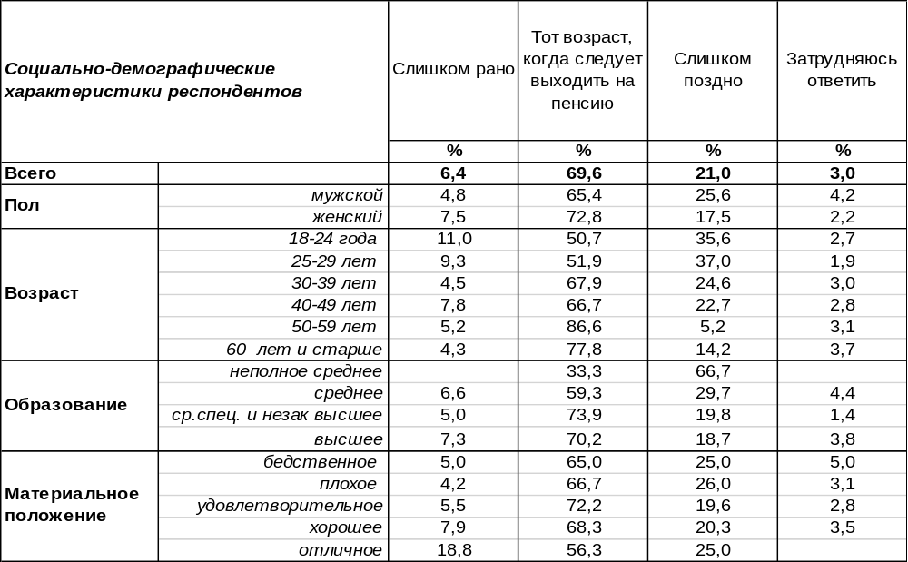
(Примечание: распределение ответов респондентов по строке составляет 100%)
Воронежцы в большинстве своем (70%) считают, что 55 лет – это оптимальный возраст для женщины для ухода на пенсию. Между прочим, в Японии женщины становятся пенсионерками в 70 лет, в США – в 65 лет, в Италии – в 60 лет, в Великобритании – в 60 лет. Оглядываясь на другие страны, 6% горожан готовы признать, что в России женщины уходят на пенсию слишком рано. Тем не менее, некоторым воронежским респондентам даже 55-летний возраст представляется слишком поздним для ухода женщин на заслуженный отдых (21%). Правда, сторонники последнего мнения, как показывают результаты наших опросов, из года в год сокращаются в своей численности (см. график ниже).

Как Вы думаете, для женщин выходить на пенсию в 55 лет слишком рано, слишком поздно или это именно тот возраст, когда следует выходить на пенсию?

Зато растет (с 52% до 70%) число тех, кто готов отстаивать нынешний 55-летний рубеж пенсионного возраста для женщин в России. В связи с этим маловероятно, чтобы грядущая пенсионная реформа встретила понимание среди населения.
ИНСТИТУТ ОБЩЕСТВЕННОГО МНЕНИЯ «квалитас». Тел.: (473) 251-90-75, 251-20-75
Опрос проведён ИОМ "Квалитас" 11-16 октября 2012 года методом телефонного интервью.
Выборка репрезентативна для населения г. Воронежа старше 18 лет по полу и возрасту.
Опрошено 661 человек.

одни считают, что пенсионный возраст женщин и мужчин должен быть одинаковым. Другие считают, что женщины должны выходить на пенсию раньше. С каким мнением – с первым или вторым – Вы согласны?
Таблица 13
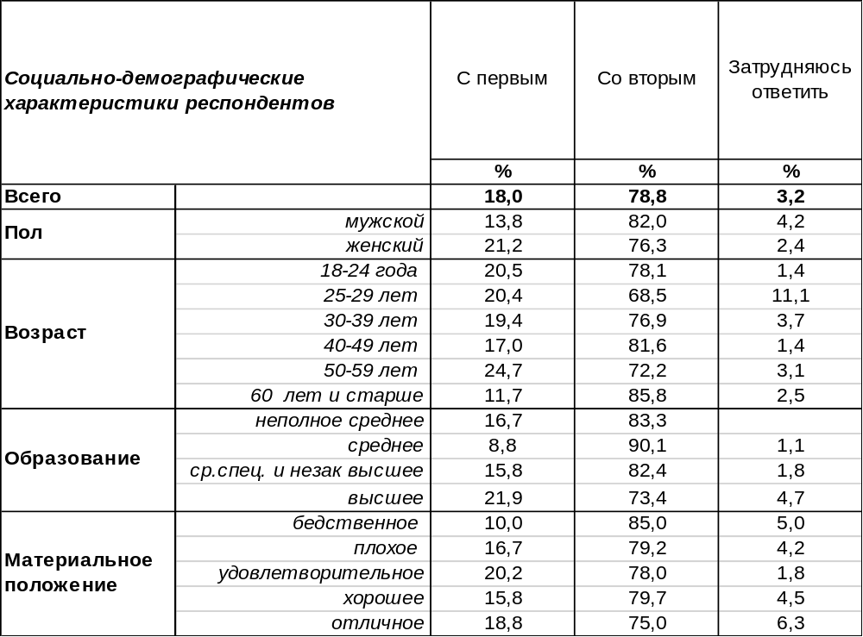
(Примечание: распределение ответов респондентов по строке составляет 100%)
В России традиционно считается, что женщине не зазорно быть у кого-то на иждивении: либо у мужчины, либо у государства. Не случайно воронежцы с редким единодушием (79%) полагают, что женщина должна выходить на пенсию раньше мужчины. Как ни странно, именно мужчины (82%) соглашаются с этим чаще, чем женщины (76%). А за равноправие в пенсионном возрасте ратуют чаще представительницы прекрасного пола, чем сильного (21/14).

Одни считают, что пенсионный возраст женщин и мужчин должен быть одинаковым. Другие считают, что женщины должны выходить на пенсию раньше.
С каким мнением – с первым или вторым – Вы согласны?

За последние семь лет расклад общественного мнения по этому вопросу мало изменился. Подавляющее большинство респондентов голосуют за то, чтобы женщина уходила на заслуженный отдых по возрасту прежде мужчины. Иначе говоря – оставить все как есть.
ИНСТИТУТ ОБЩЕСТВЕННОГО МНЕНИЯ «квалитас». Тел.: (473) 251-90-75, 251-20-75
Опрос проведён ИОМ "Квалитас" 11-16 октября 2012 года методом телефонного интервью.
Выборка репрезентативна для населения г. Воронежа старше 18 лет по полу и возрасту.
Опрошено 661 человек.

Какое из следующих двух мнений Вам ближе?
Таблица 14
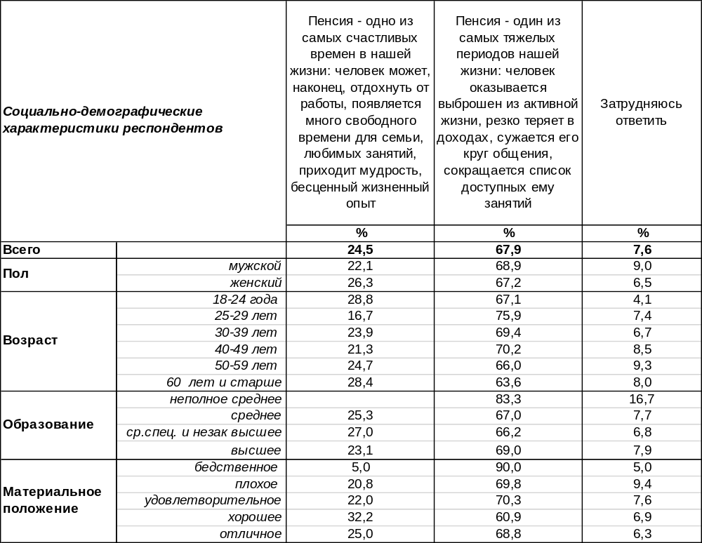
(Примечание: распределение ответов респондентов по строке составляет 100%)
С каким настроением люди ожидают пенсии – со страхом или надеждой? Оказывается, чаще со страхом (68%), потому что пенсионер выбрасывается из активной жизни, сужается круг его общения, он резко теряет в доходах и чувствует, что ему присвоили официальный статус старика. И мужчины, и женщины страдают от этого в равной степени. Особенно близко это мнение людям с бедственным материальным положением (90%).
С другой стороны, каждый четвертый опрошенный считает пенсию счастливым временем в своей жизни, периодом отдыха и любимых занятий под сенью накопленной мудрости. И все же кроме бесценного жизненного опыта у пенсионера, видимо, должно быть нечто, имеющее цену, поскольку приветствуют уход на пенсию чаще состоятельные люди, чем бедные.
Какое из следующих двух мнений Вам ближе?

Сравнивая ответы горожан на этот вопрос, прозвучавшие два года назад, видим, что представление о пенсии как о неизбежной трагедии у большинства воронежцев практически не изменилось.
ИНСТИТУТ ОБЩЕСТВЕННОГО МНЕНИЯ «квалитас». Тел.: (473) 251-90-75, 251-20-75
Опрос проведён ИОМ "Квалитас" 11-16 октября 2012 года методом телефонного интервью.
Выборка репрезентативна для населения г. Воронежа старше 18 лет по полу и возрасту.
Опрошено 661 человек.

Как Вы считаете, когда Вы достигнете пенсионного возраста, пенсии, которую Вы будете получать лично, хватит Вам для нормальной жизни или нет?
Таблица 15
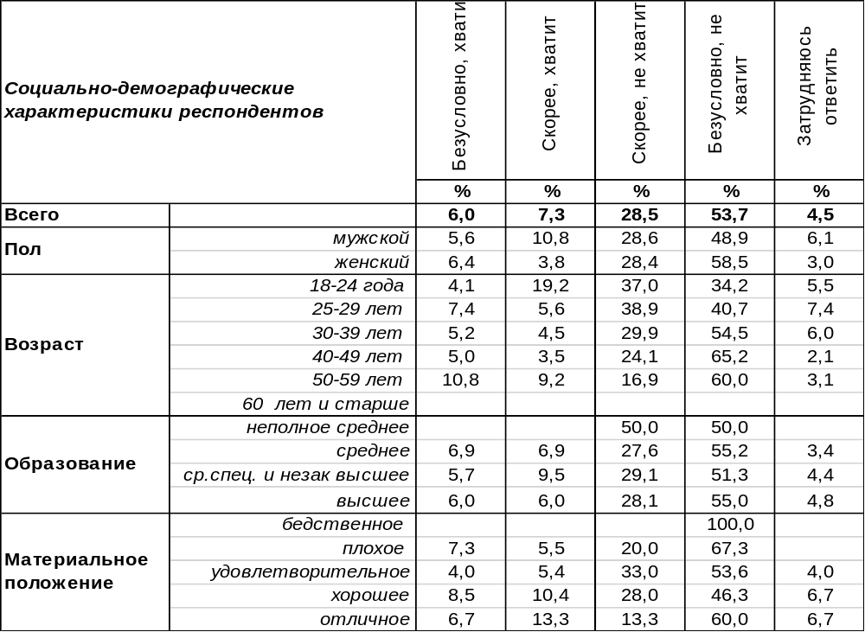
(Примечание: распределение ответов респондентов по строке составляет 100%)
На этот вопрос отвечали те респонденты, которые ещё не достигли пенсионного возраста (в нашей выборке – 467 человек). Лишь 13% респондентов полагают, что будущая пенсия обеспечит им нормальную жизнь. Известно, что прожиточный уровень в третьем квартале текущего года в Воронеже составил 5672 рубля (это средний показатель в расчете на душу населения), для работающего человека он чуть выше - 6121 рублей в месяц, а для пенсионера чуть ниже - 4601 рубля.
Подавляющее большинство воронежцев (82%) полагают, что будущей пенсии им не будет хватать для жизни. Среди самых бедных этот показатель возрастает до 100%.
Сравним ответы воронежцев на этот же вопрос сегодня и два года назад [Бюллетень 2010-11].
Как Вы считаете, когда Вы достигнете пенсионного возраста, пенсии, которую Вы будете получать лично, хватит Вам для нормальной жизни или нет?

Число воронежцев, которые полагают, что будущей пенсии им хватит для нормальной жизни, за два последних года увеличилось с 5% до 13%. Для остальных пенсия продолжает оставаться роковым рубежом между нормальной и нищенской жизнью.
ИНСТИТУТ ОБЩЕСТВЕННОГО МНЕНИЯ «квалитас». Тел.: (473) 251-90-75, 251-20-75
Опрос проведён ИОМ "Квалитас" 11-16 октября 2012 года методом телефонного интервью.
Выборка репрезентативна для населения г. Воронежа старше 18 лет по полу и возрасту.
Опрошено 661 человек.

Как Вы считаете, после достижения пенсионного возраста Вы будете или не будете работать?
Таблица 16
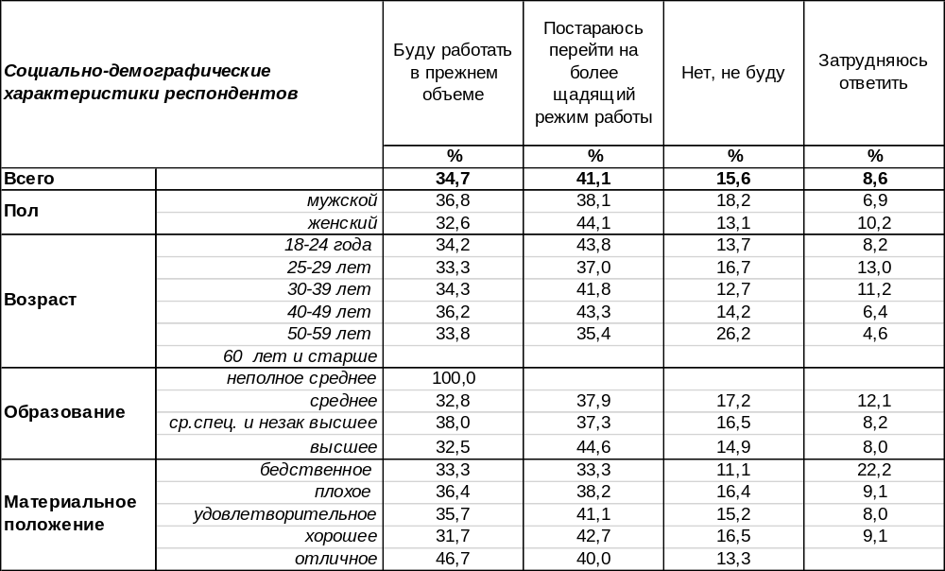
(Примечание: распределение ответов респондентов по строке составляет 100%)
На этот вопрос отвечали только горожане, не достигшие пенсионного возраста (в нашей выборке – 467 человек). В общей сложности 76% воронежцев собираются работать и после выхода на пенсию.
Из них 35% жителей города будут продолжать трудиться в прежнем объеме (особенно часто так отвечали наиболее состоятельные респонденты – 47%). А 41% потенциальных пенсионеров постараются перейти на более щадящий режим работы. Чаще всего так намерены поступить люди с высшим образованием (45%). Не только деньги, но и привычка к определенному кругу общения и ритму жизни привязывают человека к рабочему месту и после достижения им пенсионного возраста.
Откажутся продолжить трудовую деятельность только 16% воронежцев. Остальные горожане (9%) ещё не решили, что будут делать после выхода на пенсию.
Как Вы считаете, после достижения пенсионного возраста Вы будете или не будете работать?

Два последних года внесли определенность в планы будущих пенсионеров: те, кто раньше ещё сомневались, теперь решили, что скорее останутся на рабочем месте, чем уйдут на заслуженный отдых.
ИНСТИТУТ ОБЩЕСТВЕННОГО МНЕНИЯ «квалитас». Тел.: (473) 251-90-75, 251-20-75
Опрос проведён ИОМ "Квалитас" 11-16 октября 2012 года методом телефонного интервью.
Выборка репрезентативна для населения г. Воронежа старше 18 лет по полу и возрасту.
Опрошено 661 человек.

5 раздел: ПРОТЕСТНЫЕ НАСТРОЕНИЯ ВОРОНЕЖЦЕВ

Как Вы думаете, насколько возможны (вероятны) сейчас в нашем городе массовые выступления населения против роста цен, падения уровня жизни?
Таблица 17
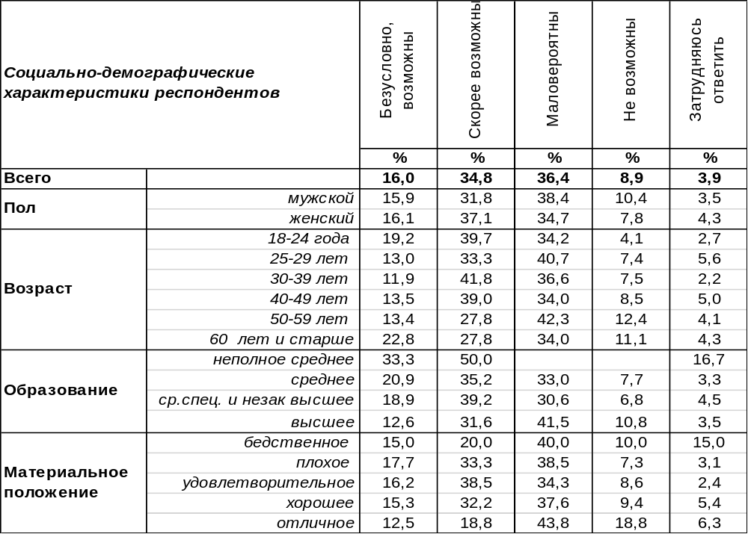
(Примечание: распределение ответов респондентов по строке составляет 100%)
Сегодня 51% воронежцев полагают, что в городе возможны массовые выступления населения против роста цен и падения уровня жизни. Отрицают такую вероятность 45% жителей города.
Сравним ответы воронежцев на этот вопрос за последние годы.

Как Вы думаете, насколько возможны сейчас в Вашем городе массовые выступления населения против роста цен, падения уровня жизни?

Потенциальная возможность массовых выступлений воронежцев из-за падения уровня жизни за последний год возросла с 44% до 51% (как в 2010 году).
ИНСТИТУТ ОБЩЕСТВЕННОГО МНЕНИЯ «квалитас». Тел.: (473) 251-90-75, 251-20-75
Опрос проведён ИОМ "Квалитас" 11-16 октября 2012 года методом телефонного интервью.
Выборка репрезентативна для населения г. Воронежа старше 18 лет по полу и возрасту.
Опрошено 661 человек.

Вы лично допускаете или исключаете для себя возможность принять участие в каких-либо акциях протеста?
Таблица 18
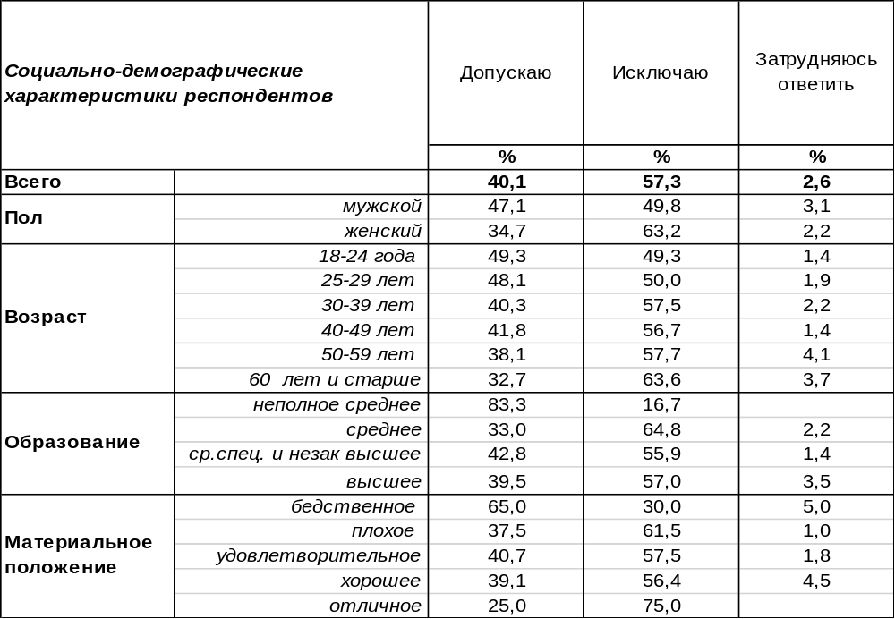
(Примечание: распределение ответов респондентов по строке составляет 100%)
Сегодня большинство воронежцев (57%) исключает вероятность личного участия в акциях протеста. А среди самых богатых три четверти (75%) респондентов заверили, что останутся дома, что бы ни происходило на улице. Допускают вероятность своего участия 40% горожан. Среди самых бедных число участников протеста может возрасти до 65%.
Сравним результаты опросов за прошедшие годы.

Вы лично допускаете или исключаете для себя возможность принять участие
в каких-либо акциях протеста?

Прекратился начатый в 2009 году процесс снижения числа потенциальных участников акций протеста. За последний год число желающих лично участвовать в массовых протестах в Воронеже взлетело с 29% до 40%. И это уже серьезно…
ИНСТИТУТ ОБЩЕСТВЕННОГО МНЕНИЯ «квалитас». Тел.: (473) 251-90-75, 251-20-75
Опрос проведён ИОМ "Квалитас" 11-16 октября 2012 года методом телефонного интервью.
Выборка репрезентативна для населения г. Воронежа старше 18 лет по полу и возрасту.
Опрошено 661 человек.

6 раздел: ЗАПЛУТАВШИЕ ВО ВРЕМЕНИ

ОСЕНЬЮ 2011 ГОДА ПО УКАЗУ ПРЕЗИДЕНТА Д. МЕДВЕДЕВА В РОССИИ БЫЛ ОТМЕНЁН ПЕРЕХОД С «ЛЕТНЕГО» ВРЕМЕНИ НА «ЗИМНЕЕ». СЕЙЧАС СНОВА ПОДНЯТ ВОПРОС О ЦЕЛЕСООБРАЗНОСТИ ПЕРЕВОДА ЧАСОВ. КАК ВЫ СЧИТАЕТЕ, НАДО ИЛИ НЕ НАДО ВНОВЬ ВОЗВРАЩАТЬСЯ К ЭТОМУ ВОПРОСУ?
Таблица 19
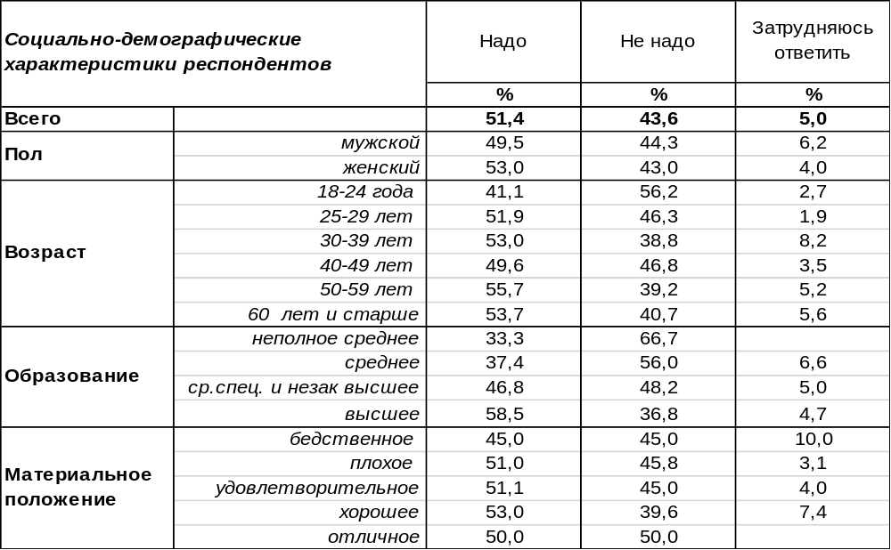
(Примечание: распределение ответов респондентов по строке составляет 100%)
Отмена перехода с «летнего» времени на «зимнее», осуществленная осенью 2011 года по распоряжению свыше, не вполне удовлетворила население. Среди воронежцев 51% опрошенных требуют вернуться к этому вопросу, тогда как 44% горожан предлагают оставить время в покое. Когда общество расколото почти пополам, очень трудно найти компромисс.
А что говорят по этому поводу россияне в целом? Всероссийский опрос был проведен ФОМ в сентябре 2012 года, опрошено 1500 жителей в 43 субъектах РФ.

Осенью 2011 года по указу Президента Д. Медведева в России был отменён переход с «летнего» времени на «зимнее». Сейчас снова поднят вопрос о целесообразности перевода часов.
Как Вы считаете, надо или не надо вновь возвращаться к этому вопросу

Если в Воронеже преобладает требование вернуться к вопросу о времени (51/44), то по России в целом перевешивает желание не углубляться в дальнейшие эксперименты с переводом стрелок (33/48%).
ИНСТИТУТ ОБЩЕСТВЕННОГО МНЕНИЯ «квалитас». Тел.: (473) 251-90-75, 251-20-75
Опрос проведён ИОМ "Квалитас" 11-16 октября 2012 года методом телефонного интервью.
Выборка репрезентативна для населения г. Воронежа старше 18 лет по полу и возрасту.
Опрошено 661 человек.

СКАЖИТЕ, ПОЖАЛУЙСТА, КАКОЙ ВАРИАНТ, НА ВАШ ВЗГЛЯД, БЫЛ БЫ САМЫМ ПРАВИЛЬНЫМ?
Таблица 20
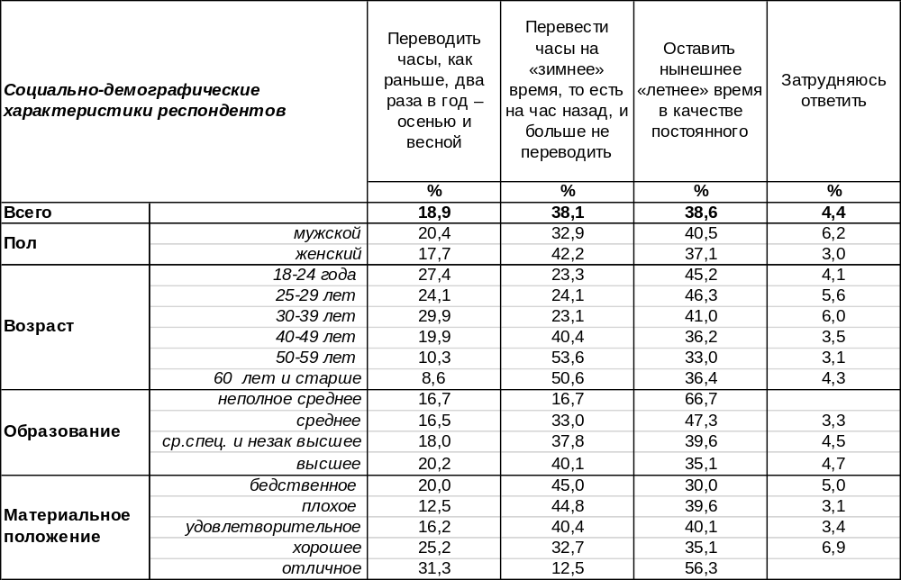
(Примечание: распределение ответов респондентов по строке составляет 100%)
Менее всего людей устраивает суматоха с переводом часов дважды в год, хотя кое-кто успел привыкнуть и к этому режиму (19%). Говорят, это постановление правительства о сдвиге времени труднее всего было объяснить коровам, дойка которых всегда начиналась строго по часам.
Главное противостояние наблюдается между теми, кто хотел бы жить, не переводя часовых стрелок вперед-назад. Кто-то хотел бы остаться на «летнем» времени (39%), а кто-то вернуться в старое доброе «зимнее» время (38%), т.е. перевести стрелки на час назад и продолжать жить так, как будто никаких прыжков во времени все эти годы не происходило.
А россияне в целом предпочитают оставить все как есть (37%), отказываясь даже однократно куда-то сдвигать время (см. график ниже). Всероссийский опрос был проведен ФОМ в сентябре 2012 года, опрошено 1500 жителей в 43 субъектах РФ.
Скажите, пожалуйста, какой вариант, на Ваш взгляд, был бы самым правильным?

ИНСТИТУТ ОБЩЕСТВЕННОГО МНЕНИЯ «квалитас». тел.: (473) 251-90-75, 251-20-75
Опрос проведён ИОМ "Квалитас" 11-16 октября 2012 года методом телефонного интервью.
Выборка репрезентативна для населения г. Воронежа старше 18 лет по полу и возрасту.
Опрошено 661 человек.

СОЦИАЛЬНО-ДЕМОГРАФИЧЕСКИЕ ХАРАКТЕРИСТИКИ РЕСПОНДЕНТОВ

Пол | %
мужской | 43,7
женский | 56,3

Возраст | %
18 – 24 года | 11,0
25 – 29 лет | 8,2
30 – 39 лет | 20,3
40 – 49 лет | 21,3
50 – 59 лет | 14,7
60 лет и старше | 24,5

Образование | %
Неполное среднее | 0,9
Среднее | 13,8
Средне-специальное и незаконченное высшее | 33,6
Высшее | 51,7

Материальное положение | %
Бедственное / Денег не хватает даже на питание и квартплату/ | 3,0
Плохое /Денег хватает только на питание и квартплату/ | 14,5
Удовлетворительное /Кроме питания и квартплаты  денег хватает на покупку недорогих вещей/ | 49,5
Хорошее /Могу покупать дорогие вещи, но далеко не всё по карману/ | 30,6
Отличное / Мы можем позволить себе достаточно дорогостоящие вещи – квартиру, дачу и др. / | 2,4

Семейное положение | %
Женат /замужем/ | 65,4
Не женаты, но живем вместе | 2,3
Холост /не замужем/ | 15,1
Разведен /разведена/ | 7,1
Вдовец /вдова/ | 10,1

Есть ли у Вас дети до 18 лет? | %
Да | 31,5
Нет | 68,5

